UNIDAD TECNICO PEDAGOGICO 2020 –APRENDIENDO EN LINEA MINERAL

CORREO INSTITUCIONAL DOCENTE: [marcela.banda@colegio-mineralelteniente.cl](mailto:marcela.banda@colegio-mineralelteniente.cl)

**GUIA DE APRENDIZAJE UNIDAD 2 N° DE GUÍA: 09**

**RECURSO: Material de apoyo, guía, Ticket de salida.** ASIGNATURA: Religión.

NOMBRE ESTUDIANTE: ______________________________________________________

CURSO: 2° Básico LETRA: ______ FECHA: __________________

O.A: Retroalimentar las guías trabajadas 06, 07, 08 del valor de la Honestidad.

Contenido: La Honestidad es la cualidad de la persona que es recta y respeta las normas. Quien es honrado se muestra como una persona recta y justa, que se guía por aquello considerado como correcto y adecuado al nivel social.

Explicación: Ahora te invito a que leas, observes la imagen y recuerdes.

Recuerdas esta imagen que nos enseñó algunos tips de Honestidad es de la guía 06.

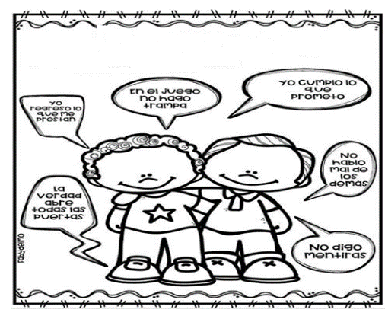 1.- ¿Qué tips vienen a tu mente?

______________________________________________________________________

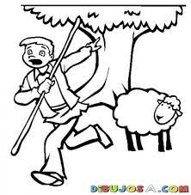

2.- También vimos el cuento del Pastorcito Mentiroso en la guía 07: ¿Por qué nadie le creía al Pastorcito? _______________________________________________________________________

3.- En la guía N° 08 tenemos el cuento de Honestidad en el cual nos da una lección de Honestidad.

¿El Rey encontró algún joven Honesto de todos los que se presentaron?

_______________________________________________________________________

4.- ¿Qué le dio el Rey a cada joven para probar su Honestidad? ¿Cuál fue la prueba que les puso? _______________________________________________________________

_______________________________________________________________________